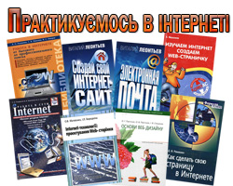

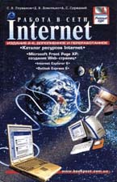 | Глушаков С. В. Робота в сети Internet / С. В. Глушаков, Д. В. Ломотько, А. С. Сурядный. – Харьков: Фолио, 2003. – 399 с. – (Учебный курс)  Ця книга складається з трьох частин і орієнтована на читачів, які прагнуть кваліфіковано використовувати можливості мережі Інтернет. У першій з них розглядаються комп’ютерні мережі, мережеві технології і їх можливості, компоненти і способи їх підключення. У другій описується система створення Web-сторінок FrontPage XP, яка дозволяє користувачам проектувати власні Web-вузли. Третя частина присвячена вивченню питань пошуку необхідного матеріалу в інтернет.
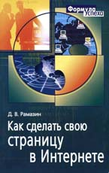 | Рамазин Д. В. Как сделать свою страницу в Интернете / Д. В. Рамазин. – М.: Айрис-пресс, 2005. – 288с. – (Формула успеха)  І хоча ця книга - не підручник, але все, що ви в ній прочитаєте, буде корисним для тих, хто тільки починає робити свою віртуальну сторінку. Ви познайомитесь з мовою HTML, детально розглянете увесь процес створення електронної сторінки тощо.
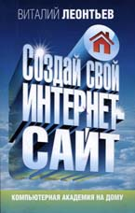 | Леонтьев В. П. Создай свой интернет-сайт / В. П. Леонтьев. – М.: ОЛМА Медиа Групп, 2008. – 256 с.: ил. – (Компьютерная академия на дому)  Якщо у вас ще немає власної сторінки в мережі, ця книга допоможе вам її створити і розмістити. За допомогою цієї книги ви дізнаєтесь про всі етапи створення сайту: підготовку контенту, графічне оформлення, розбивку на окремі сторінки, розробку концепції і дизайну, а також зможете зареєструвати, «розкрутити» і підтримувати власну сторінку на певному рівні і надалі.
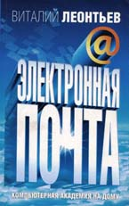 | Леонтьев В. П. Электронная почта / В. П. Леонтьев. – М.: ОЛМА Медиа Групп, 2007. – 256 с.: ил. – (Компьютерная академия на дому)  Сьогодні вміння користуватися електронною поштою важливе не тільки для офісних працівників, але й для усіх інших користувачів. З цієї книги ви дізнаєтесь, які створені сучасні поштові програми, як вони побудовані і працюють, як ними користуватися. Ви навчитесь створювати, приймати і відправляти повідомлення, знаходити друзів по листуванню за допомогою електронної пошти тощо.
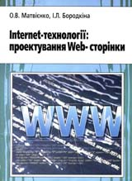 | Матвієнко О. В. Internet-технології: проектування Web-сторінки: навчальний посібник / О. В. Матвієнко, І. Л. Бородкіна. – К.: Центр навчальної літератури, 2004. – 154 с.  Цей навчальний посібник розрахований на студентів вузів і призначений для практичного засвоєння ними знань і набуття навичок роботи зі створення гіпертекстових програмно-інформаційних продуктів із застосуванням мови HTML. У ньому є завдання для самостійної роботи, запитання для самоперевірки, методичні рекомендації щодо створення Web-сторінки, електронного довідника, посібника тощо.
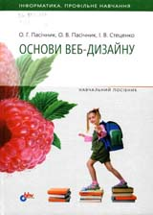 | Пасічник О. Г. Основи веб-дизайну: [навчальний посібник] / О. Г. Пасічник, О. В. Пасічник, І. В. Стеценко. – К.: Вид. група BHV, 2010. – 336 с.  У посібнику у доступній формі описані основні методи та засоби веб-дизайну. Розглядаються мови HTML і JavaScript, автоматизовані та візуальні засоби розробки веб-сайтів, зокрема програма FrontPage, служби хостингу та популяризації сайтів, а також художні аспекти веб-дизайну. Книжка містить теоретичний матеріал, практичні роботи, вправи, завдання для самостійного виконання і тести.
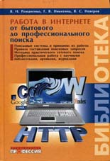 | Романенко В. Н. Работа в Интернете: от бытового до профессионального поиска: практическое пособие / В. Н. Романенко, Г. В. Никитина, В. С. Неверов. – СПб.: Профессия, 2008. – 416 с.  У посібнику розглядається методика і засоби інтерактивного пошуку, нові покоління інтерактивних пошукових систем, теоретичні проблеми пошуку. Ви навчитеся правильно складати пошукові запити, дізнаєтесь про їх типи, а також про приховані можливості і підводні камені пошуку інформації в інтернеті.
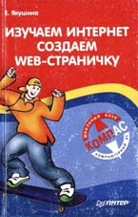 | Якушина Е. Изучаем Интернет, создаем Web-страничку / Е. Якушина. – СПб: Питер, 2002. – 256 с. – (КомпАс)  Ця книга з серії «КомпАс» - «комп’ютерний ас» - призначена для школярів, які вміють працювати за комп’ютером і цікавляться роботою в інтернеті. Ви познайомитесь з основами мови HTML, навчитесь створювати власні яскраві Web-сторінки, розміщувати їх в мережі і рекламувати всьому світові. У додатку ви знайдете словник мови HTML і перелік найбільш цікавих сайтів за тематичними рубриками.
Онлайн-уроки
joomla-school: обучающий портал joomla!
Ласкаво просимо в школу Джумла! Ви знаходитесь в центрі навчання роботи з Джумлою, однією з найбільш потужних, простих і безкоштовних систем керування вмістом сайту на планеті. Неважливо, новачок Ви у використанні цієї CMS або професіонал, Школа Джумли відкриє Вам багато нових, цікавих уроків і порад у відео- та текстовому форматі про роботу з цією системою управління сайтом.
Neumeka.ru
Це сайт, за допомогою якого будь-який бажаючий, незалежно від віку і соціального статусу, може навчитися користуватися комп'ютером, інтернетом і популярними комп'ютерними програмами.
Обучение в Интернет. Уроки
Це відео-канал на You Tube Колесникової Тетяни, яка розмістила на ньому 23 відео-уроки. Тематика уроків різна: 7 кроків у створенні відеоканалу на YouTube, як його настроїти, а також знайти передплатників і друзів, як зробити якісний скріншот, як створити новачку свій сайт без заморочок, як установити Skype тощо. Зацікавились – дивіться!
Онлай компьютерные видео уроки
На цьому ресурсі можна переглянути відеоуроки, присвячені роботі в мережі, веб-дизайну, програмуванню, роботі з графікою, звуком та відео, а також з антивірусними системами.
TeachVideo: посмотри как знания меняют мир
Це сайт компанії TeachVideo - провідного російського виробника навчального відео з інформаційних технологій. Вона виробляє навчальну відеопродукцію різного рівня і профілю - від коротких відеопрезентацій до багатогодинних спеціалізованих відеокурсів, за участю професійних експертів та тренерів.
На поточний момент база навчальних відеоуроків російською мовою налічує понад 5000 роликів. Тематика навчальних курсів різна: це і операційні системи, корисні програми та утиліти, антивіруси і безпека, спілкування в мережі, інтернет-сервіси, адміністрування та розробка сайтів, графіка, аудіо, відео, 3D-моделювання тощо.

